Белорусский государственный технологический университет

Факультет информационных технологий

Кафедра программной инженерии

Практическое задание 7

По дисциплине «Основы информационной безопасности»

На тему «Настройка антивирусов»

Выполнила:

Студентка 2 курса 2 группы

Глухова Д.В.

Вариант 6

Преподаватель: ст. пр. Ржеутская Н. В.

2023, Минск

**Практическое задание № 7**

**Тема «**Настройка антивирусов**»**

Цель: Овладение навыками настройки и использования различных антивирусов.

Заходим на веб-сайт <https://www.kaspersky.ru/downloads/free-antivirus>, скачиваем установочный файл.

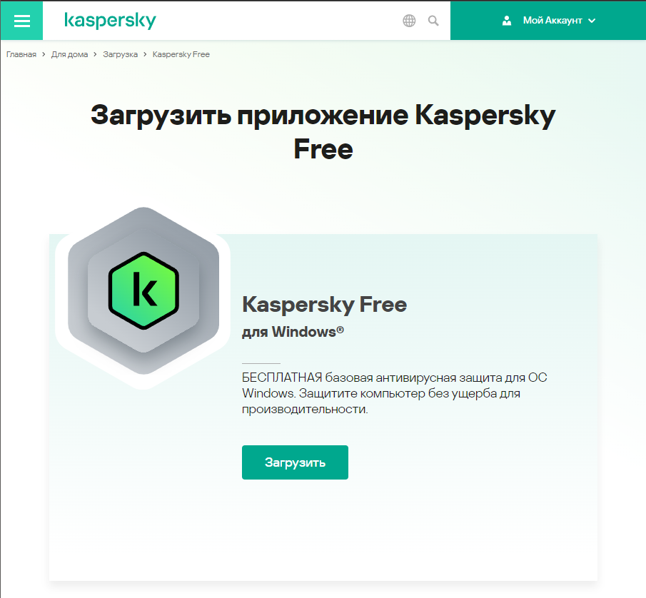

Запускаем и ожидаем установки программы.

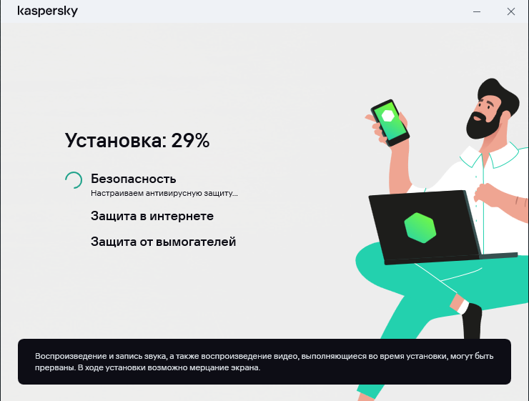

Вводим необходимые данные.

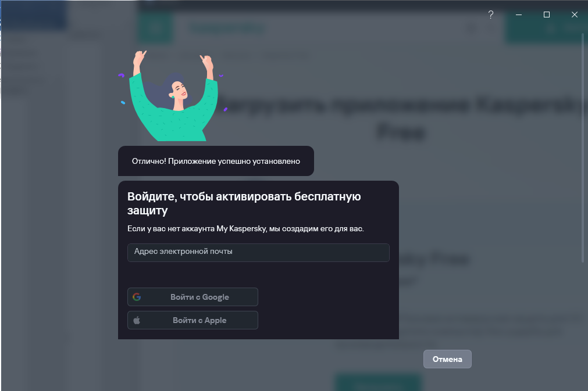

После успешной настройки видим главную страницу.

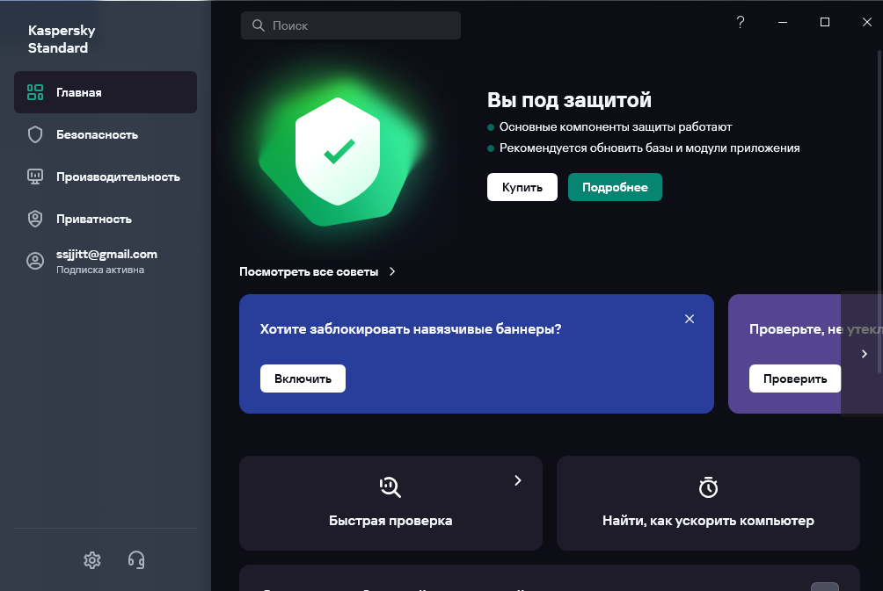

Чтобы обновить антивирусные базы приложения: вкладка “Безопасность” -> Обновление антивирусных баз -> Обновить.

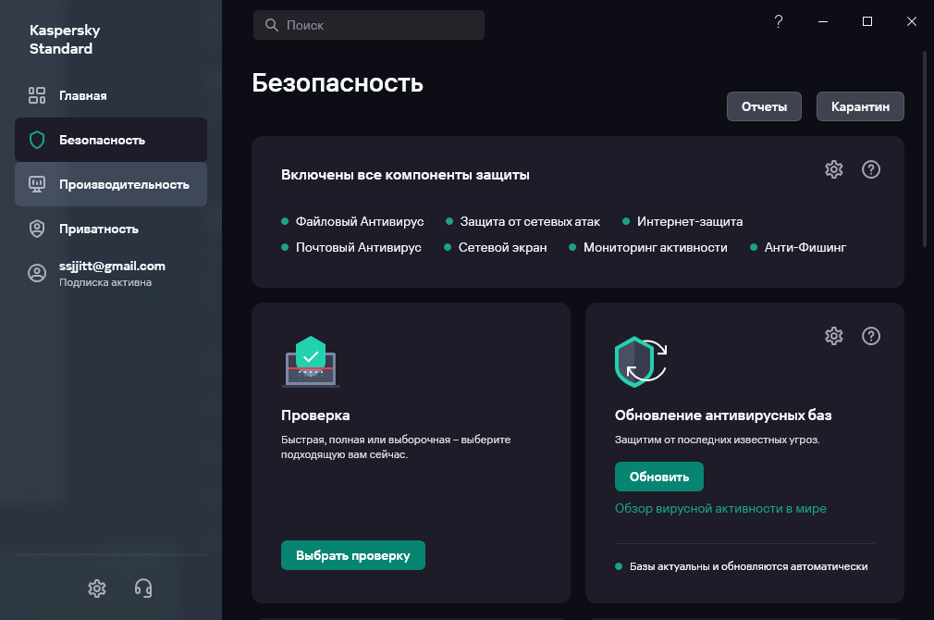

Обновляем и видим соответствующее сообщение:

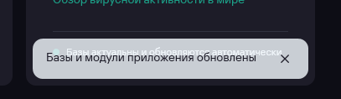

Для выполнения проверки дисков: Вкладка Безопасность -> Нужный пункт с подходящей проверкой.



По завершении проверки увидим следующее:

